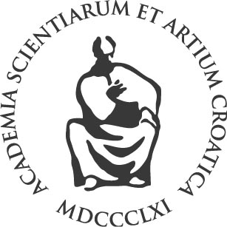

HRVATSKA AKADEMIJA ZNANOSTI I UMJETNOSTI
Zavod za znanstveni i umjetnički rad u Požegi

poziva Vas na
OKRUGLI STOL
NOVA STREMLJENJA U HRVATSKOM ŠKOLSTVU
koji će se održati u ponedjeljak, 3. prosinca 2012. u 12 sati
u Zavodu za znanstveni i umjetnički rad Požega, Županijska 9

PREDAVANJA:
Dr. sc. Vesna Vlašić - Školstvo u Požeško-slavonskoj županiji

Doc. dr. sc. Ivana Đurđević - Neki besplatni programi za male početnike u programiranju

Doc. dr. sc. Željka Flegar - Improvizacijski teatar u nastavi

Dr. sc. Željko Rački - Praktični primjeri metoda kratke evaluacije i refleksije o održanoj
nastavi, radionici ili projektu

Doc. dr. sc. Marija Sablić - Građanski odgoj – doktrina ili praksa?

